Неисправное оборудование – причина пожара!

С начала 2022 года в Благовещенском районе произошло 109 пожаров, при которых погибло 10 человек и травмировано 4 человека. Зачастую причиной пожара является нарушение правил устройства и эксплуатации электрооборудования.
Во избежание пожаров Государственный комитет Республики Башкортостан по чрезвычайным ситуациям призывает жителей республики не пренебрегать правилами пожарной безопасности при эксплуатации электрооборудования и электроприборов и не забывайте о том, что:
- нельзя использовать электроприборы с поврежденными проводами или вилками, а также поврежденные выключатели, розетки, патроны;
- нельзя накрывать электрические лампочки и электрообогреватели горючими материалами;
- нельзя устанавливать электрообогреватели вблизи горючих предметов и материалов (мебель, шторы, занавески, постельные принадлежности и т.п.) и сушить на них одежду;
- нельзя оставлять включенные электроприборы без присмотра, уходя из дома даже ненадолго, необходимо их обесточить;
- нельзя использовать электроприборы во влажном помещении и допускать контакт включенных электроприборов с водой;
- нельзя перегружать электрические сети включением большого количества потребителей;
- при отключении электроприбора из сети необходимо придерживать розетку и тянуть за вилку, но ни в коем случае не за провод, так как он может оборваться, а через оголенные провода ударит током;
- необходимо регулярно осматривать электропроводку и устранять своевременно все ее неисправности.
Также необходимо знать признаки, сигнализирующие о возможном возгорании электроприборов:
1. Появился дым или запах горелой резины.
2. Электроприбор или отдельные его части сильно нагреваются при эксплуатации.
3. При включении электроприбора в сеть появляется искрение, треск, вспышки света или гудение.
Если вы заметили хотя бы один из указанных выше признаков, откажитесь от эксплуатации такого электроприбора!

Только строгое соблюдение правил пожарной безопасности сохранит жизнь и здоровье вам и вашим близким!
При обнаружении пожара звоните на единый номер вызова экстренных служб 112!

Автор:
Инструктор противопожарной профилактики
Госкомитета РБ по ЧС
Юлия Макушева

Башкортостан. Реестры в количестве 10

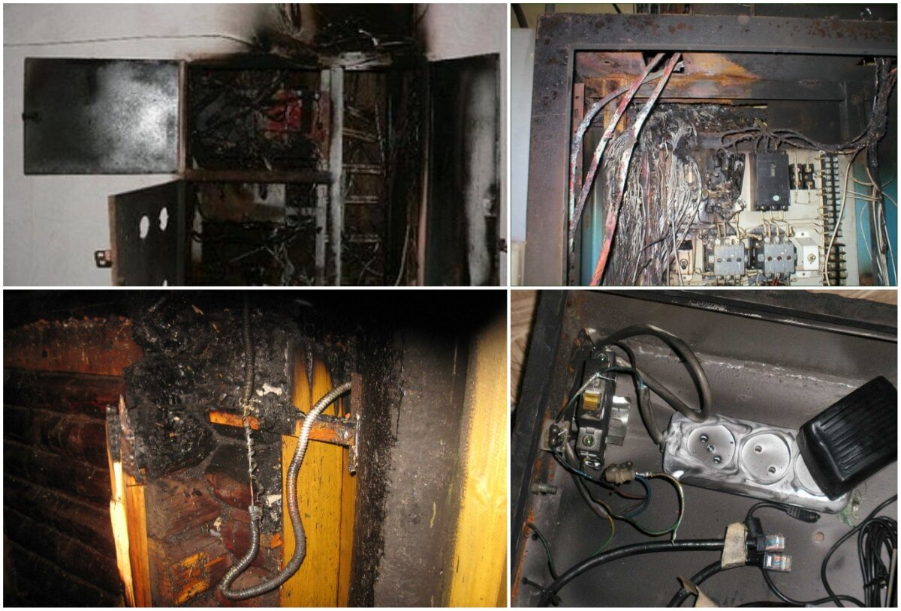

(десять) шт. содержат 476

